Bộ Y tế khuyến cáo "5K" chung sống an toàn với dịch bệnh
Thực hiện "5K: Khẩu trang – Khử khuẩn – Khoảng cách – Không tập trung – Khai báo y tế" để giữ an toàn cho Bạn và Chúng ta trước đại dịch COVID-19!

Đại dịch COVID-19 vẫn đang diễn biến phức tạp trên toàn cầu, đã lây lan tại 215 quốc gia và vùng lãnh thổ, với hơn 25 triệu người mắc và gần 850 nghìn người tử vong.
Việt Nam sẽ phải tiếp tục chống dịch COVID-19 trong thời gian dài và dần hình thành nếp sống, ứng xử phù hợp trong điều kiện có dịch bệnh; tiếp tục áp dụng các biện pháp cơ bản phòng chống dịch trong trạng thái “bình thường mới” như: đeo khẩu trang khi ra khỏi nhà, tại các nơi công cộng và trên các phương tiện giao thông công cộng; thường xuyên rửa tay bằng xà phòng hoặc dung dịch sát khuẩn; hạn chế tụ tập đông người ngoài phạm vi công sở, trường học, bệnh viện; giữ khoảng cách an toàn khi tiếp xúc.
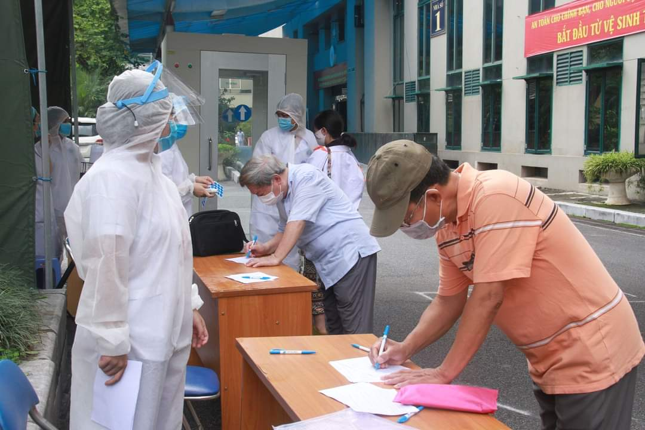Khai báo y tế khi đến khám tại bệnh viện.
Để chủ động phòng, chống dịch COVID-19 trong trạng thái “bình thường mới”, Bộ Y tế mong muốn và kêu gọi mỗi người dân Việt Nam cùng nhau thực hiện Chung sống an toàn với đại dịch COVID-19. Bộ Y tế gửi đến Bạn “Thông điệp 5K: Khẩu trang – Khử khuẩn – Khoảng cách – Không tụ tập – Khai báo y tế” với các nội dung chính sau đây:
KHẨU TRANG: Đeo khẩu trang vải thường xuyên tại nơi công cộng, nơi tập trung đông người; đeo khẩu trang y tế tại các cơ sở y tế, khu cách ly.
KHỬ KHUẨN: Rửa tay thường xuyên bằng xà phòng hoặc dung dịch sát khuẩn tay. Vệ sinh các bề mặt/ vật dụng thường xuyên tiếp xúc (tay nắm cửa, điện thoại, máy tính bảng, mặt bàn, ghế…). Giữ vệ sinh, lau rửa và để nhà cửa thông thoáng.
KHOẢNG CÁCH: Giữ khoảng cách khi tiếp xúc với người khác.
KHÔNG TỤ TẬP đông người.
KHAI BÁO Y TẾ: thực hiện khai báo y tế trên App NCOVI; cài đặt ứng dụng BlueZone tại địa chỉ https://www.bluezone.gov.vnđể được cảnh báo nguy cơ lây nhiễm COVID-19.
Khi có dấu hiệu sốt, ho, khó thở hãy gọi điện cho đường dây nóng của Bộ Y tế 19009095 hoặc đường dây nóng của y tế địa phương để được tư vấn, hỗ trợ, hướng dẫn đi khám bệnh đảm bảo an toàn.
